初中物理光学综合测试卷
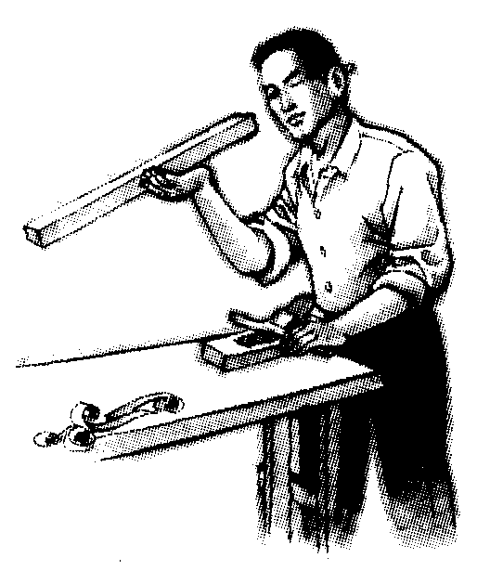
一、选择题：（共24分，每小题2分， 1、2题为双选,其余为单选）
1、下列叙述中用到了与图1所示物理规律相同的是( )
A．“海市蜃楼” B.“杯弓蛇影”
C.“凿壁偷光” D.“立竿见影”
2、关于以下四种光学仪器的成像情况说法正确的是( )
A.放大镜成正立放大的实像 B.照相机成倒立缩小的实像
C.潜望镜成正立等大的虚像 D.幻灯机成正立放大的实像
3、晚上，在桌面上铺一张白纸，把一小块平面镜放在纸上，让
手电筒的光正对着平面镜照射，如图2所示，则从侧面看去：（ ） 图1
A．镜子比较亮，它发生了镜面反射
B．镜子比较暗，它发生了镜面反射
C．白纸比较亮，它发生了镜面反射
D．白纸比较暗，它发生了漫反射
4、夜晚，人经过高挂的路灯下，其影长变化是（ ）
A．变长 B.变短 C.先短后长 D.先长后短 图2
5、许多照相机镜头到胶片的距离是可调的。某次拍摄前摄影师已经“调好焦”，使被摄者在胶片上形成了清晰的像。如果在拍摄前被摄者移动了位置，他和摄影者的距离变远了，为了使他在胶片上仍然成清晰的像，镜头与底片的距离应( ) A、变大 B．变小 C．先变小后变大 D．先变大后变小
6、光从空气斜射向水面发生折射时，图3所示的光路图中正确的是( )
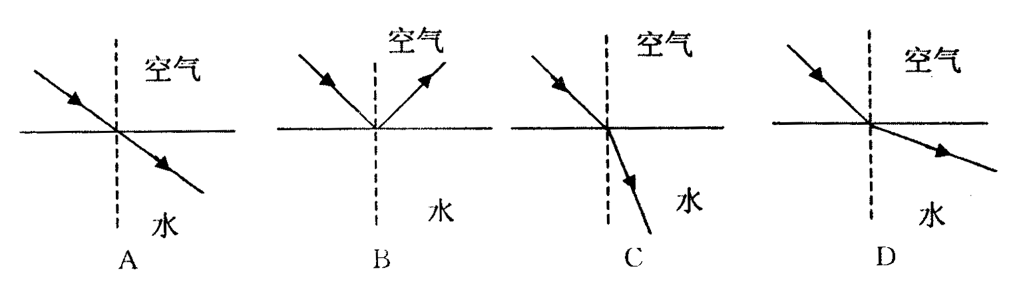
图3
7、潜水员在水中看见岸上的“景物”实质是( )
A. 景物的虚像，像在景物的上方 B. 景物的实像，像在景物的下方
C. 景物的实像，像在景物的上方 D.景物的虚像，像在最物的下方
8、如图4所示，小明家的小猫在平面镜前欣赏自己的全身像，此时它所看到的全身像应是图中的（ ）
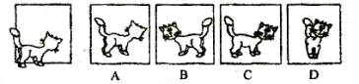

图4 图5
9、如右上图5所示有束光线射入杯底形成光斑，逐渐往杯中加水，光斑将（ ）
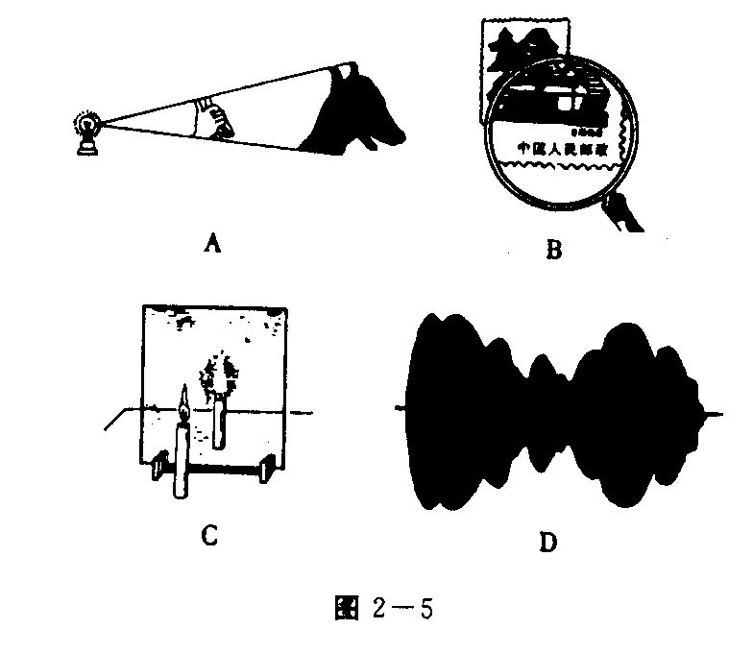
A、向右移动 B、向左移动
C、不动 D、无法确定
10、放映幻灯时,幻灯片应放在离镜头 ( )
A.2倍焦距和1倍焦距之间，正立放置
B.大于2倍焦距处，正立放置
C.大于2倍焦距处，倒立放置．
D.2倍焦距和1倍焦距之间，倒立放置
11、图6所示的四种现象中,由于光的折射形成的是( )
12、某物体经凸透镜在光屏上得到一个像, 现将透
镜上部遮住不让光通过,则屏上的像 （ ） 图6
A.缺少上部分 B.缺少下部分 C.大小变化了 D.像性质不变,只是变暗了

二、填空题（共30分，每空1分）
13、都说景德镇瑶里风光很美“鱼在天上飞，鸟在水里游”，这美景奇观中的“鱼”是由于光的 形成的 像；“鸟”是由于光的 形成的 像。
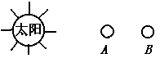
14、1997年3月9日，在我国漠河地区出
现了“日全食”现象，图7中表示日
全食对太阳、地球、月球的位置， 则
图中的A是 ，B是 。
这是由于 形成的。 图7
15、太阳发出的光到达地球需要500s，地球与太阳间的距离约为 km。
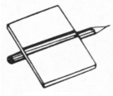
16、如图8所示，将一块厚玻璃放在一支铅笔上，看上去铅笔似乎被分成了三段，这是光的 现象。
17、一条光线垂直射向平面镜，反射光线与入射光线
的夹角是 度，若保持光的传播方向不变，
而将平面镜沿逆时针方向转动20°角,则反射光线
又与入射光线的夹角是 度。 图8
18、人的眼睛相当于一个照相机，视网膜相当于照相机的 ，物体在视网膜上成一个 、 的 像。现在我市学生很多不注意用眼保健，以致近视眼越来越多，近视时就如下图9中的 ，而矫正后则变为图9中的 。
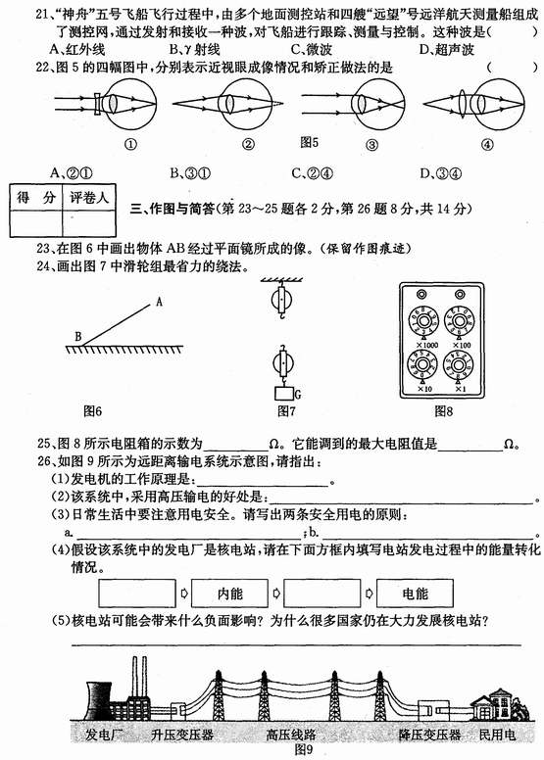
图9 甲 乙 丙 丁
19、丹丹同学身高1.5m，站在平面镜前3m处，她的像到镜面的距离为_______m，像高是 m；若将一块和平面镜一般大的木板放在镜子后1m处如图10所示，这时她_______（填“能”或“不能”）在镜中看到自己的像。若她以0.5m/s的速度向平面镜靠近，则像相对于人的速度为 m/s，像的大小 （填变大、变小或不变）。
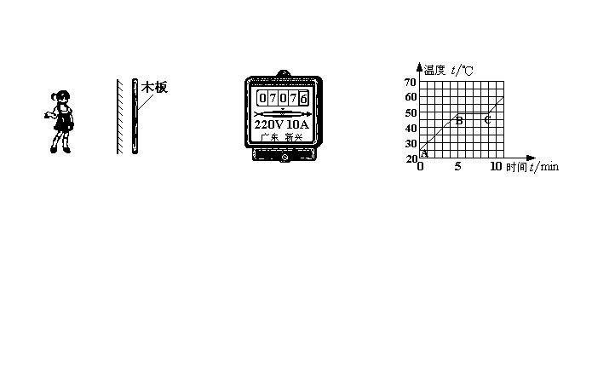
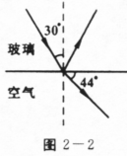

图10 图11
20、图11为光从玻璃斜射人空气的光路图,由图可知，反射角是 度，折射角是 度。
21、在“观察凸透镜成像”的实验中，应调节蜡烛、凸透镜、光屏的高度，使它们 的中心大致在 。若调好后保持凸透镜的位置不变，先后把烛焰放在a、b、c、d和e点，如图12所示，同时调整光屏的位置，那么：
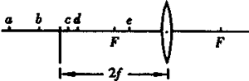
(1)把烛焰放在____点，屏上出现的像最小．
(2)把烛焰放在____点，屏上出现的像最大．
(3)把烛焰放在____点，屏上无烛焰的像．
(4)如果把烛焰从a点移到d点，则像到透镜的距离_ ，像的大小____.(填“变大”或“变小”“不变”) 图12
三、作图或简答题（共18分，每小题2分）
22、完成图13所示的光路图或在方框中画出适当类型的透镜。
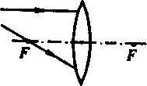
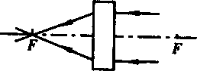

图13
23、平面镜反射光的方向如图14所示，请你在图上作出入射光线并标明入射角的 大小。

24、根据平面镜成像的特点画出图15中物体AB在平面镜MN中所成的像。

25、如图16所示，AB是由点光源S发出的一条入射光线，CD是由S发出的另一条入射光线的反射光线，请在图中画出点光源S的位置。
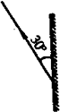
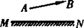
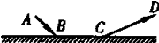

图14 图15 图16
26、如图17所示，太阳光与水平面成60度角，要利用平面镜使太阳光沿竖直方向照亮井底，请通过作图确定平面镜的位置，并标明镜面与水平面所成角的度数。

27、如图18，由发光点S发出的光，射到空气和水的分界面上，同时发生反射和折射。试在图中准确地画出与通过A点的反射光线对应的入射光线，并作出相应折射光线的大致位置。(保留作图痕迹)

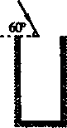
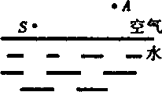

图17 图18
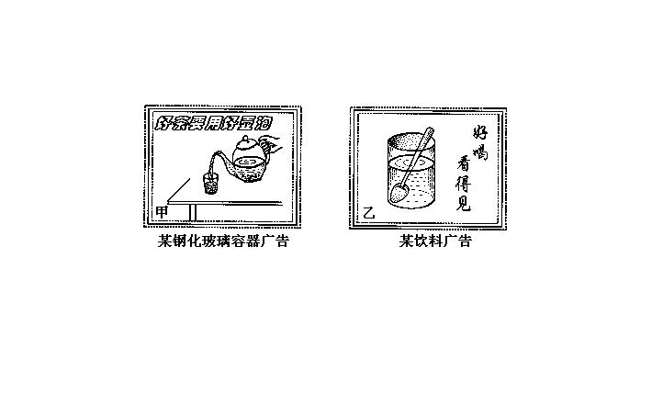
28、我国经济快速发展，很多厂商一改过去“酒香不怕巷子深”的观点，纷纷为自 己的产品做广告，但有些广告制作却忽视了其中的科学性。如图19所示的广告中有一处科学性的错误，请你找出来，并简要说明它违背了什么物理原理或规律。

图中错误是

它违了 。
图19
29、在一个雷雨交加的夜晚，小华打开窗户向 外望去………请你设想一下，他可能会看到什么？听到什么？他还有一个什么疑问？（请写出与物理有关的问题）

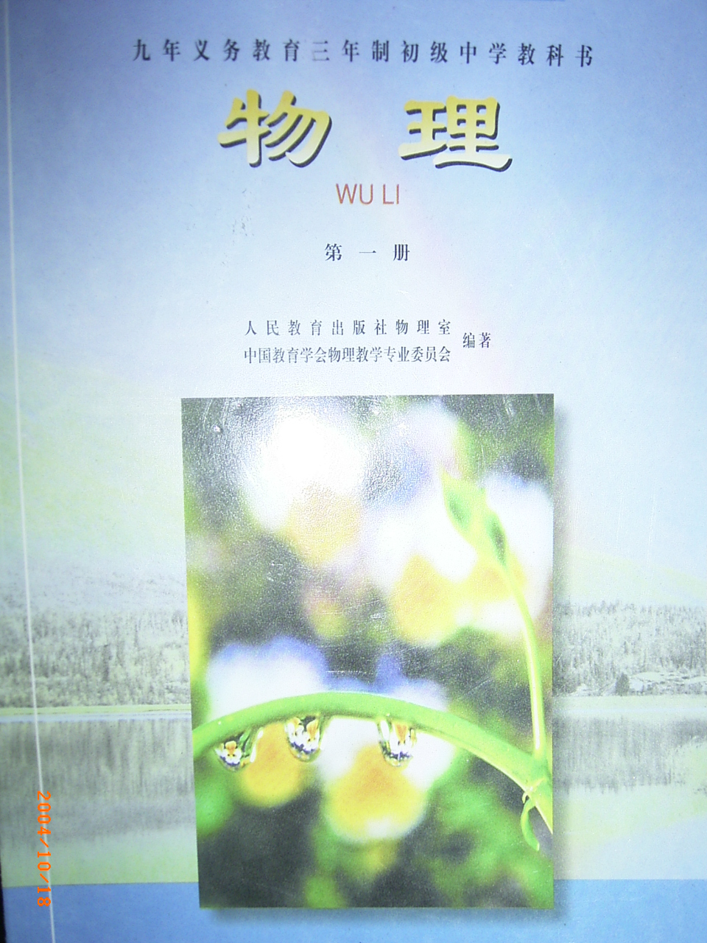
- 大自然中能观察到很多物理现象，给我们生活
增添不少情趣。你仔细看过物理第一册课本封
面（图20）那张摄于大自然的照片吗？请说出
你看到的物理现象并简要解释。

物理现象：

解释：

。
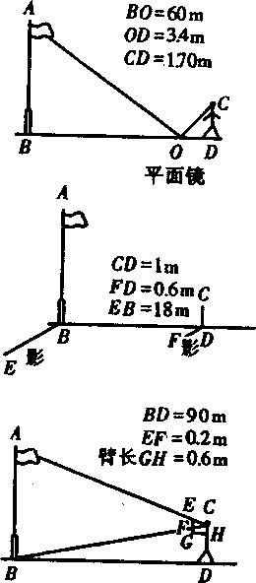
图20
四、计算或探究题（共28分，第31题6分，第32—34题各4分，第35题10分）
31、学校操场五星红旗在旗杆上飘扬。同学们为了测出
旗杆的高度，设计了三种方案（从上至下为甲、乙、丙），如右图21所示。请你任选其中的一种方案：
(1)你选哪种？请说明其运用的物理光学知识；
(2)利用同学们的实测数据，计算出旗杆的高度。

图21

32、物体位于距离凸透镜12cm处，在凸透镜另一侧20cm处成一个放大的实像，探究该凸透镜的焦距f大约在哪个范围。（要求写出理论分析过程）

33、在做探究“凸透镜成像规律”的实验时，小华发现：光具座上标尺的刻度范围是“0——90cm”，而实验桌上却有两个凸透镜，规格如下表所示，小华面临的问题是：为了探究凸透镜的成像规律，选用哪个透镜较好?你认为，应该选用的
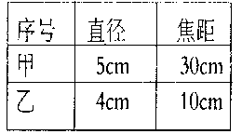
透镜是________；(选填“甲”或“乙”)

如果选用另一透镜，在实验过程中将会

遇到的问题是：_____________________ 。

34、下图22探究光的反射规律中，第一步，改变 的方向，观察反射

光线方向怎样改变；实验结论是： ；

第二步，把纸板的右半面F向前折或向后折，观察是否还能看到 。

实验结论是： 。
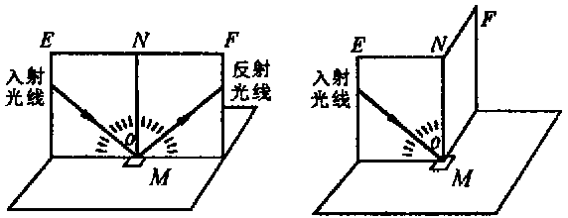
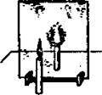

图22 图23
35、如图23所示，小明在探究平面镜成像特点时：
（1）用平板玻璃、直尺、蜡烛、白纸进行实验。其中选用两根相同蜡烛的目的是：便于确定___________和比较_________________。
（2）小明在水平桌面上将一支点燃的蜡烛放在薄玻璃板前，然后把另一支同样大小未点燃的蜡烛放在点燃的蜡烛附近并移动，使它跟点燃的蜡烛在玻璃板中成的像重合。但操作中小明在桌面上无论怎样移动手中的蜡烛，都不能与像重合，其原因可能是 。
（3）他经过思考调整后，找到了像的位置，发现像到镜面的距离和点燃的蜡烛到玻璃板的距离 ，用白纸放在像位置时，在白纸上没有蜡烛的像，说明平面镜成的像是 像。

初中物理光学综合测试卷
参考答案

一、1.C，D 2.B，C 3.B 4.C 5.B 6.C
7.A 8.C 9.A 10.D 11.B 12.D
二、13、折射，虚，反射，虚 14、月球，地球，光在均匀介质中沿直线传播 15 、1.5×10⁸ 16、折射 17、180⁰ ，40⁰
18、胶片，倒立，缩小，实，丙，甲 19、3，1.5，能，1，不变20、30，46 21、同一高度，a，d，e，变大，变大
三、22——27作图题略，
28、勺子看起来是直的。
光的折射规律。
29、看到闪电，听到雷声。
雷雨天，为什么先看到闪电后听到雷声？
30、看到了水珠另一侧花朵变大了的虚像。
水珠相当于凸透镜，具有放大镜作用，花朵在其焦距范围内，于是成了放大的虚像。
四、31、如选乙方案则：
（1）光的直线传播形成影子
（2）AB/CD=EB/FD AB=(EB×CD)/FD=(18×1)/0.6=30(m)
32、6㎝<f<10㎝
33、乙。
物体成实像时，像与物间的距离将大于90㎝，光屏无法承接像。
34、入射光线。反射光线随入射光线靠近（或远离）法线而靠近（或远离）法线。
反射光线。反射光线、法线和入射光线在同一平面。
35、（1）像的位置。像的大小。
（2）小明在玻璃板前点燃蜡烛同侧移动手中蜡烛找像的位置。
（3）相等。 虚。

